|  |  |  |  |  |
| --- | --- | --- | --- | --- |
| **Ordre de déplacement N°** | | **Période de la mission** | | **Date d’élaboration du rapport** |
| N° —-/25 | | 11 au 17 Mai 2025 | | 20 Mai 2025 |
| **Objet de la mission** | | | | **Lieu** (pays, ville) |
| **Formation des pilotes à l’installation et à l’utilisation de l’application Agrométéo ( Rizcoop) / Projet VIGICLIMM** | | | | **Côte d’Ivoire : Tiassalé (Namanzra)-Sinfra-Séguéla (Bobi)** |
| **Agent(s) de SODEXAM**  (nom & fonction) | **Agent(s) de SODEXAM**  (nom & fonction) | | | **Autre (s) agent (s)**  (à préciser) |
| **NZUE Kouakou Augustin**  Chef Service Développement et Environnement | **ETTE Kassi Franck Nicaise**  Chargé d’Études Agrométorologiques | | |  |
| **Déroulement de la mission** | | | | |
| ***1.Contexte de la mission*** Dans le cadre de la mise en œuvre du projet **VIGICLIMM**, dont l’objectif est d’améliorer la capacité des communautés agricoles à faire face aux impacts du changement climatique, Météo France International **(MFI)**, en collaboration avec la Société d’Exploitation et de Développement Aéroportuaire, Aéronautique et Météorologique **(SODEXAM)**, a développé une application mobile dénommée **Rizcoop**.  Cette application Agrométéo a été conçue pour fournir des informations météorologiques ciblées et des conseils agro-climatiques adaptés aux producteurs de riz pour une meilleur prise de décision sur le terrain. Elle permet d'accompagner les agriculteurs dans la planification de leurs activités culturales en tenant compte des conditions météorologiques prévues.  Dans le cadre de la phase pilote de cette initiative, une mission terrain s’est déroulée du **11 au 17 mai 2025** dans les localités de **BOBI (Séguéla), Sinfra et Namanzra (Tiassalé)**. L’objectif principal était de former les membres des coopératives rizicoles ciblées à l'installation et à l'utilisation de l'application Rizcoop, et de les doter des outils nécessaires pour le suivi des données agro-météorologiques sur le terrain ***(Liste de présence annexe 2)***.  Ce rapport présente de manière détaillée le déroulement de la mission, les objectifs poursuivis, ainsi que les observations faites sur le terrain. ***2. Objectifs de la mission******2.1 Objectif général*** Renforcer les capacités des membres des coopératives rizicoles à utiliser les outils numériques pour l’adaptation aux changements climatiques, à travers la formation à l’application Agrometeo (Rizcoop). ***2.2 Objectifs spécifiques*** De façon spécifique il s’agissait de :   1. Former les pilotes des coopératives rizicoles à l’installation et à l’utilisation de l’application Agrometeo (Rizcoop) sur leurs smartphones ; 2. Former les utilisateurs à l’utilisation complète de l’application (fonctionnalités, onglet par onglet, interprétation des données) pour une utilisation optimale ; 3. Mettre à disposition des outils de suivi de l’utilisation de l’application (fiches d’observation, fiches de collecte de données pluviométriques) ; 4. Remettre des pluviomètres paysans et former les membres à la collecte régulière des hauteurs de pluie, ainsi qu’à la comparaison des données observées avec les prévisions de l’application ; 5. Visiter des parcelles de rizières afin d’échanger avec les producteurs et de mieux cerner leurs réalités.  ***3. Déroulement de la mission******Lundi 12 mai 2025 – Localité de BOBI, Sous-préfecture de Séguéla*** La mission a débuté avec la formation des membres de la coopérative rizicole de BOBI, dans la sous-préfecture de Séguéla. Après une présentation générale du projet VIGICLIMM et de ses objectifs, nous avons procédé **à l’installation de l’application Rizcoop (au format APK)** sur les téléphones Android des membres pilotes de la coopérative.  ***Photo 1 :*** Présentation de l’objectif du projet VIGICLIMM  ***Photo 2 :*** Installation de l’application Rizcoop  Chaque participant a ensuite été guidé à travers les différentes fonctionnalités de l’application comment crée sa parcelle , avec une explication détaillée onglet par onglet :   * L’onglet « suivi » (qui fait un résumé sur l’alerte, les conseils en fonction de l’activité et le niveau de pluie le plus élevé sur les dix prochains jours ) ; * L’onglet « conseils agricoles » selon les étapes culturales ; * L’onglet « prévisions météo» (affichage des prévisions quotidiennes et hebdomadaires) ; * L’onglet « gérer » pour le suivi de la campagne.   ***Photo 3 :*** Formation des membres de la coopérative rizicole de BOBI à l’utilisation de l’application Rizcoop.  Une attention particulière a été portée à l’interprétation des prévisions météorologiques et à la manière d’adapter les pratiques agricoles en fonction des conditions annoncées.  À l’issue de la formation, une fiche de **suivi de la phase pilote de l’application Agro et une fiche de relevé pluviométrique ( annexe 3 & 4)** ont été remises à chaque membre de la coopérative. Un pluviomètre paysan a également été distribué pour la collecte des hauteurs de pluie à chaque épisode pluvieux. Ces données permettront de comparer les valeurs mesurées localement aux prévisions diffusées par l'application.  ***Photo 4 :*** Remise et explications de la fiche de suivi et la fiche de relevé pluviométrique à la coopérative rizicole de BOBI ***Mercredi 14 mai 2025 – Localité de Sinfra*** La mission s’est poursuivie dans la localité de Sinfra, auprès des membres de la coopérative rizicole locale. À notre arrivée, nous avons lancé les activités par une présentation du projet VIGICLIMM et des objectifs de l’application Rizcoop.  Cependant, **des difficultés techniques ont été rencontrées lors de l’ouverture de l’application Rizcoop sur plusieurs téléphones Android**. L’application se fermait automatiquement dès son lancement, rendant impossible son installation et sa démonstration en temps réel. Face à ce dysfonctionnement, nous avons immédiatement **informé l’équipe de Météo France International (MFI)** en charge du développement de l’outil.  En attendant la résolution du problème, nous avons poursuivi la session de formation en nous basant sur le **manuel d’utilisation de l’application**, présenté à l’aide d’un ordinateur. Cette approche a permis d’expliquer en détail les différentes fonctionnalités de Rizcoop (prévisions météo, conseils culturaux, alertes, etc.), de manière théorique et participative.  ***Photo 5 :*** Formation des membres de la coopérative rizicole de SINFRA à l’utilisation de l’application Rizcoop  **Le lendemain, jeudi 15 mai 2025**, après confirmation de la résolution du bug par l’équipe de MFI, nous avons **informé les membres de la coopérative de la remise en service de l’application**. Ils ont ainsi pu commencer à l’utiliser sur leurs téléphones respectifs.  Malgré cet incident technique, la compréhension globale de l’application a pu être assurée grâce au manuel et aux échanges riches avec les participants. La distribution des outils s’est également poursuivie normalement : chaque participant a reçu **une fiche de suivi , une fiche de relevé pluviométrique .** Par ailleurs**, un pluviomètre paysan** à été remis à la coopérative de la localité.  ***Photo 6 :*** Remise et explications de la fiche de suivi et la fiche de relevé pluviométrique à la coopérative  rizicole de SINFRA  Enfin, une visite de **quelques rizières** appartenant aux membres de la coopérative a été organisée. Cette visite a permis de constater l’état d’avancement des activités culturales, de discuter des contraintes rencontrées sur le terrain, notamment en matière d’accès à l’eau, d’aménagement des bas-fonds, et de qualité des semences.    ***Photo 7***: Visite de rizière à SINFRA ***Vendredi 16 mai 2025 – Localité de Namanzra, Département de Tiassalé*** La dernière étape de la mission a eu lieu à **Namanzra**, une localité du département de **Tiassalé**. Les membres de la coopérative rizicole nous y attendaient pour la formation sur **l’utilisation de l’application Rizcoop**. L’approche méthodologique a été similaire aux étapes précédentes : installation de l’APK, démonstration pratique de l’application, et échanges avec les producteurs.  ***Photo 8 :*** Installation et formation des membres de la coopérative rizicole de NAMANZRA à l’utilisation de l’application Rizcoop  Les participants ont montré un intérêt marqué pour l’utilisation de l’application, notamment pour les fonctionnalités permettant de suivre les périodes de semis, de fertilisation, et de récolte, en lien avec les prévisions météo.  Nous avons également remis à chaque membre formé **une fiche de suivi, une fiche de relevé pluviométrique, ainsi qu’un pluviomètre paysan** à l’ensemble de la coopérative.  ***Photo 9 :*** Remise et explications de la fiche de suivi et la fiche de relevé pluviométrique à la coopérative  rizicole de NAMANZRA  La mission s’est achevée à **Namanzra**, dans le département de Tiassalé, par une séance d’échanges avec les membres de la coopérative rizicole locale. Les producteurs ont partagé leurs expériences et difficultés liées à la conduite des activités culturales, notamment en ce qui concerne **l’accès à l’eau pour l’irrigation, la disponibilité des intrants agricoles,** et les aléas climatiques.  Ces discussions ont permis de mieux comprendre les réalités locales et de recueillir des suggestions utiles pour **une meilleure adaptation de l’application Rizcoop aux besoins du terrain**. ***4 Matériel distribué***  |  |  |  | | --- | --- | --- | | **Matériel** | **Quantité** | **Remarques** | | Application Rizcoop (APK) | 1 par participant | Installée sur smartphone | | Fiche de suivi de la phase pilote de l’application Agro | 1 par participant | Permet le suivi des activités culturales | | Fiche de relevé pluviométrique | 1 par participant | Collecte journalière des hauteurs de pluie | | Pluviomètre paysan | 1 par localité/pilote | Utilisé pour comparaison aux prévisions founies par l’application Agro |  ***5. Suivi et perspectives*** Les participants ont été invités à remplir les fiches de manière régulière, pendant toute la durée de la campagne rizicole. Les données collectées permettront d’évaluer :   * L’utilisation effective de l’application ; * La qualité des prévisions météorologiques fournies ; * L’impact sur la prise de décision des producteurs.  ***6. Conclusion*** La mission s’est déroulée de manière satisfaisante. Les coopératives ont accueilli favorablement l’initiative, et les membres formés ont exprimé leur volonté de s’impliquer pleinement dans le projet. La visite des rizières a permis de mieux cerner les réalités locales et d’envisager des adaptations futures de l’outil Rizcoop pour répondre aux besoins spécifiques des producteurs. | | | | |
| **Observations** | | | **Suggestions** | |
| La mission s’est très bien déroulée dans l’ensemble. | | | RAS | |

**Pièce jointe :**

* Ordre de Déplacement signés des autorités de destination ;
* Liste de présence par localité ;
* Fiche de suivi phase pilote de l’application Agro ;
* Fiche de relevé pluviométrique.

**Chef de mission**

(visa)

**Ordre de déplacement**

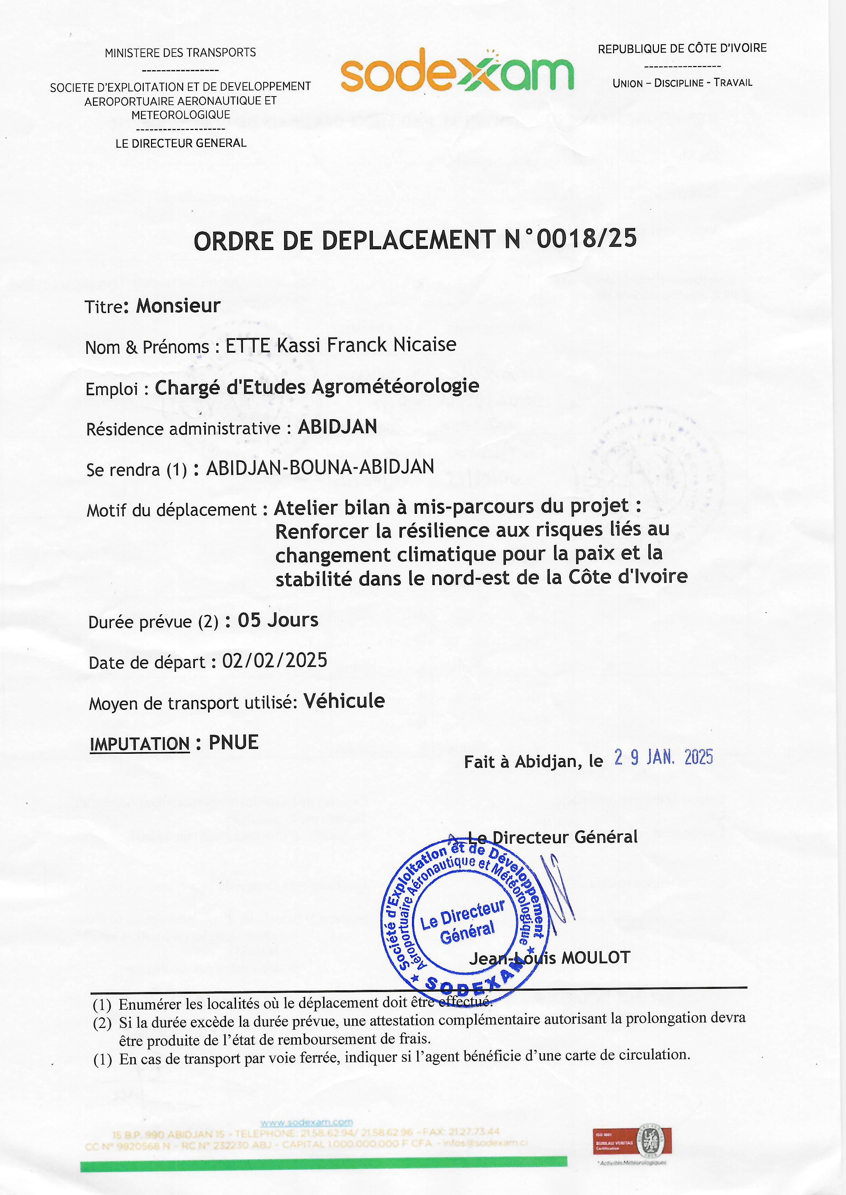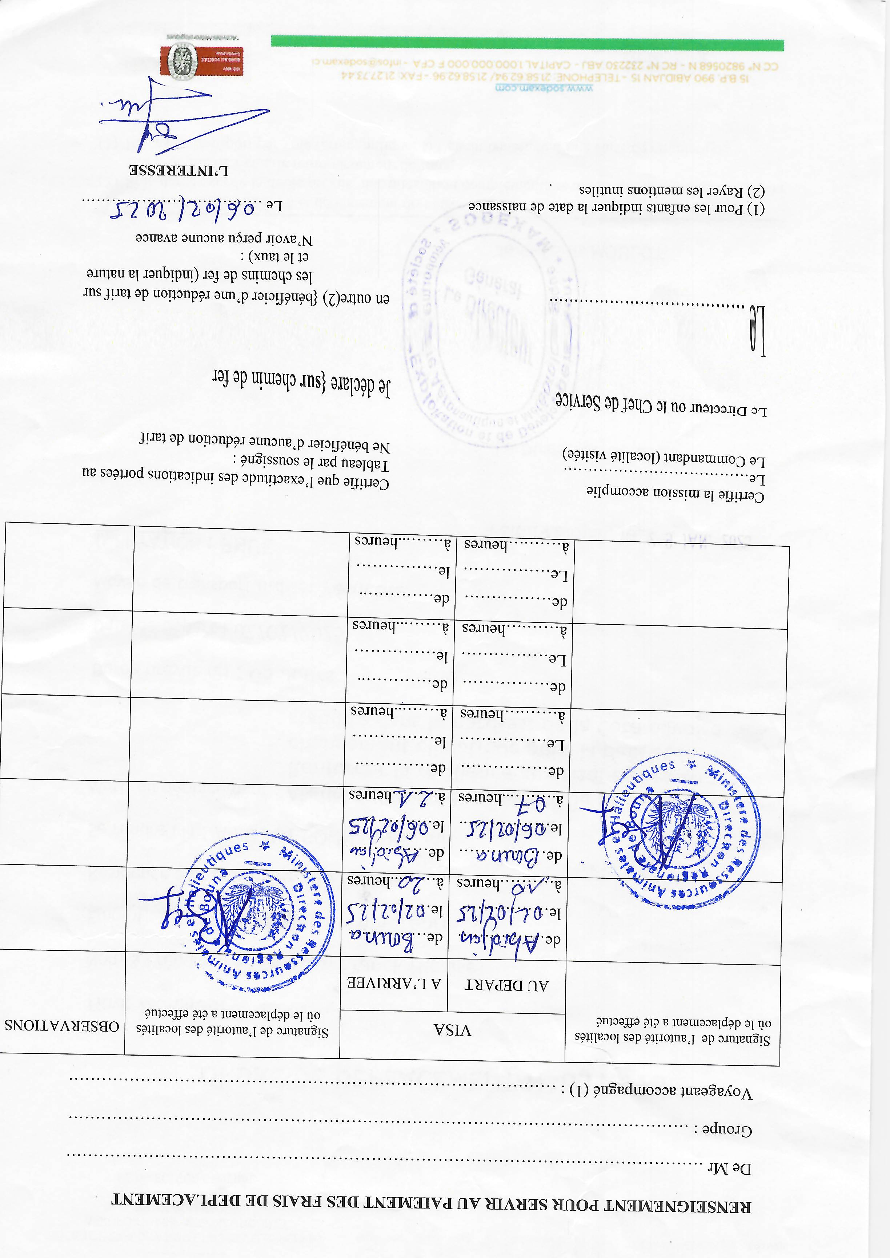

**Liste de présence**

**Fiche de suivi phase pilote de l’application Agro**

**Fiche de relevé pluviométrique**